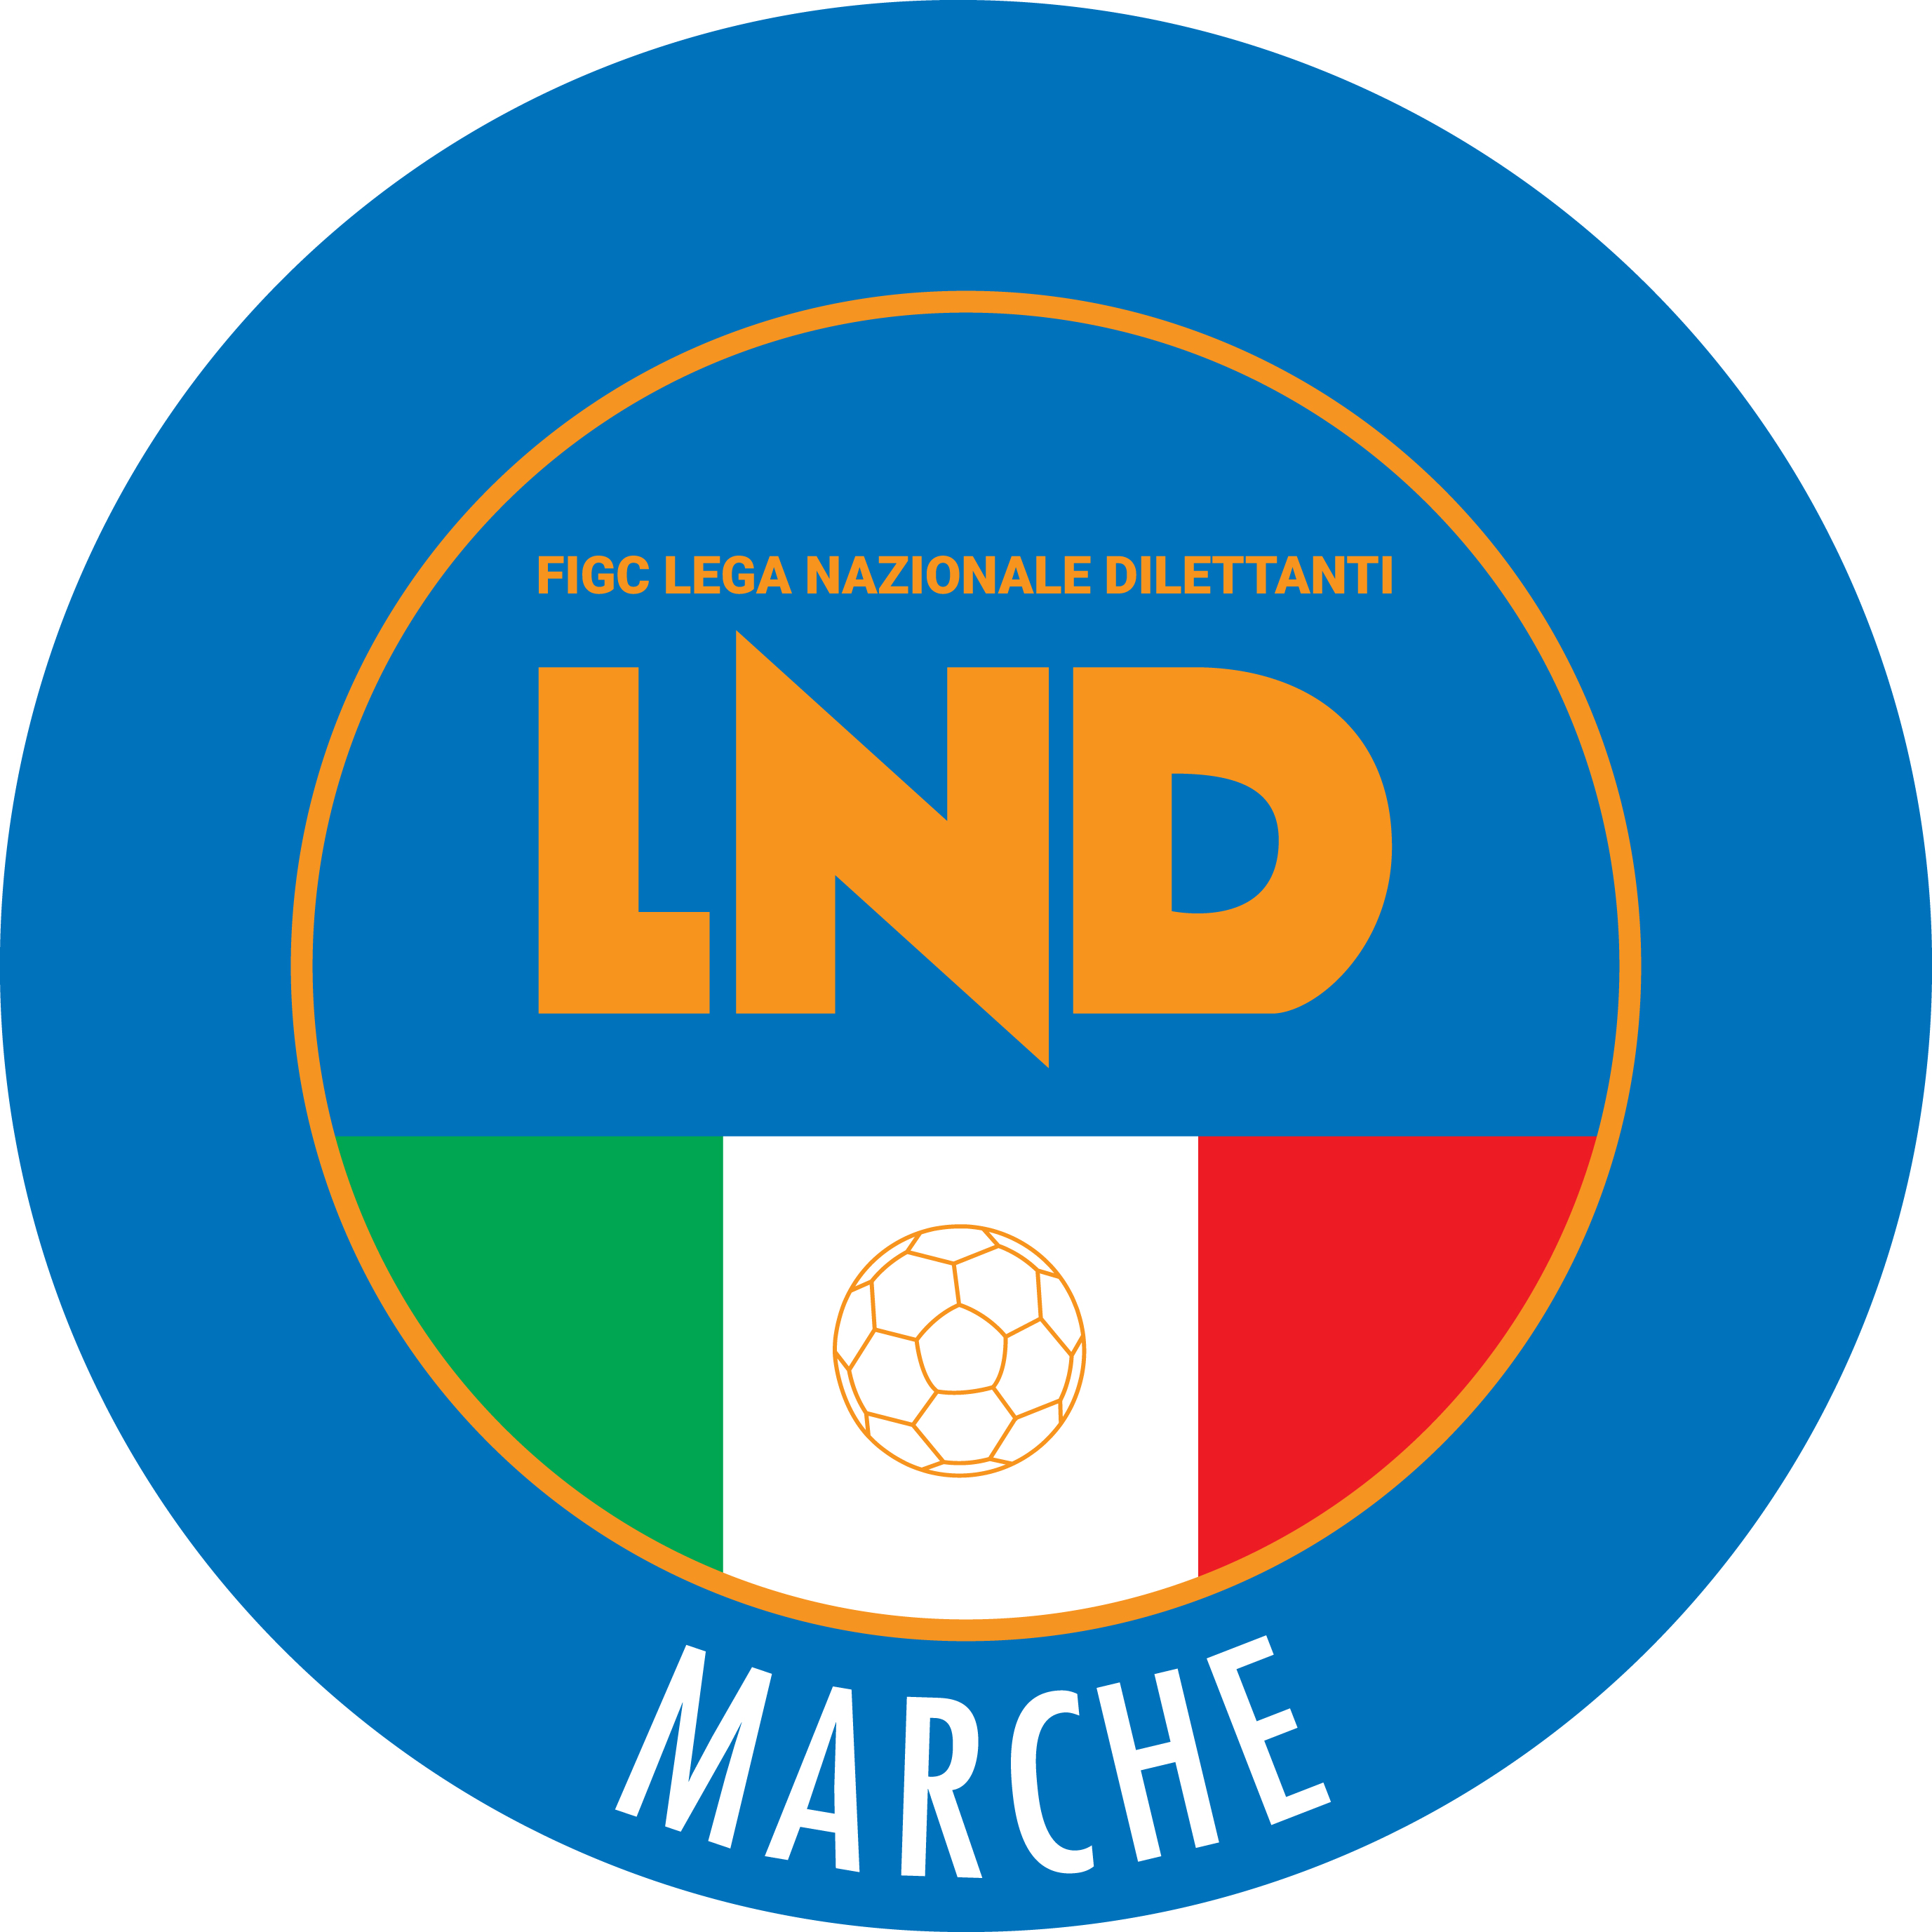 | Federazione Italiana Giuoco Calcio  Lega Nazionale Dilettanti  COMITATO REGIONALE MARCHE  Via Schiavoni, snc - 60131 ANCONA  CENTRALINO: 071 285601 - FAX: 071 28560403  sito internet: marche.lnd.it  e-mail: c5marche@lnd.it  pec: c5marche@pec.figcmarche.it  Telegram: https://t.me/lndmarchec5
Stagione Sportiva 2023/2024

Comunicato Ufficiale N° 93 del 14/03/2024

CALCIO A CINQUE

SOMMARIO

SOMMARIO 1
COMUNICAZIONI DELLA F.I.G.C. 1
COMUNICAZIONI DELLA L.N.D. 1
COMUNICAZIONI DELLA DIVISIONE CALCIO A CINQUE 1
COMUNICAZIONI DEL COMITATO REGIONALE MARCHE 1

COMUNICAZIONI DELLA F.I.G.C.

COMUNICAZIONI DELLA L.N.D.

CIRCOLARE N. 61 DEL 09.03.2024

Si trasmette, per opportuna conoscenza, la copia della circolare n. 23-2024 elaborata dal Centro Studi Tributari della L.N.D. avente per oggetto:
“Decreto del Ministro dello Sport – Contribtuo alle ASD/SSD sugli oneri previdenziali dei lavoratori sportivi ”

COMUNICAZIONI DELLA DIVISIONE CALCIO A CINQUE

COMUNICAZIONI DEL COMITATO REGIONALE MARCHE

Per tutte le comunicazioni con la Segreteria del Calcio a Cinque - richieste di variazione gara comprese - è attiva la casella e-mail c5marche@lnd.it; si raccomandano le Società di utilizzare la casella e-mail comunicata all'atto dell'iscrizione per ogni tipo di comunicazione verso il Comitato Regionale Marche.

SPOSTAMENTO GARE

Non saranno rinviate gare a data da destinarsi.
Tutte le variazioni che non rispettano la consecutio temporum data dal calendario ufficiale non saranno prese in considerazione. (es. non può essere accordato lo spostamento della quarta giornata di campionato prima della terza o dopo la quinta).
Le variazioni dovranno pervenire alla Segreteria del Calcio a Cinque esclusivamente tramite mail (c5marche@lnd.it) con tutta la documentazione necessaria, compreso l’assenso della squadra avversaria, inderogabilmente entro le ore 23:59 del martedì antecedente la gara o entro le 72 ore in caso di turno infrasettimanale.
Per il cambio del campo di giuoco e la variazione di inizio gara che non supera i 30 minuti non è necessaria la dichiarazione di consenso della squadra avversaria.

RIUNIONE ON-LINE CON LE SOCIETA’ ISCRITTE AI CAMPIONATI UNDER 17 E UNDER 15 CHE NON PARTECIPANO ALLA FASE FINALE

Il Comitato Regionale Marche ha indetto per LUNEDI’ 18 MARZO 2024 alle ore 20:55 una riunione on-line con tutte le Società iscritte ai Campionati Regionali di Calcio a Cinque Under 17 e Under 15 che non partecipano alla fase finale per il Titolo Regionale avente il seguente

Ordine del Giorno

- Eventuale proseguo stagione.

Si comunica che la riunione sarà di brevissima durata, pertanto si raccomanda la massima puntualità.

La riunione sarà effettuata attraverso la piattaforma CISCO WEBEX.

Il link per partecipare alla riunione sarà comunicato alle Società interessate mediante e-mail da parte del CED della Lega Nazionale Dilettanti.

Si invitano pertanto le società a scaricare sui propri dispositivi detta piattaforma.

SVINCOLI EX ART. 117 BIS NOIF

Secondo quanto previsto dall’art. 117 Bis delle NOIF per la risoluzione del rapporto contrattuale di lavoro sportivo o di apprendistato con calciatori/calciatrici non professionisti/e, “Giovani Dilettanti”, “giovani di Serie” e dei calciatori/calciatrici di calcio a 5, vista la documentazione trasmessa al Comitato Regionale Marche, si dichiarano svincolati, dalla data del presente Comunicato Ufficiale, i seguenti calciatori:

Matricola | Calciatore | Nascita | Matricola | Società
4001037 | STORANI EMILIANO | 18.05.1993 | 65.018 | A.S.D. CAMERINO CALCIO

NOTIZIE SU ATTIVITA’ AGONISTICA

CALCIO A CINQUE SERIE D
GIUDICE SPORTIVO
Il Giudice Sportivo Avv. Agnese Lazzaretti, con l'assistenza del segretario Angelo Castellana, nella seduta del 14/03/2024, ha adottato le decisioni che di seguito integralmente si riportano:
GARE DEL 8/ 3/2024
PROVVEDIMENTI DISCIPLINARI
In base alle risultanze degli atti ufficiali sono state deliberate le seguenti sanzioni disciplinari.
ALLENATORI
SQUALIFICA FINO AL 3/ 4/2024
GROSSI LEONARDO | (RIVIERA DELLE PALME)
Espulso per somma di ammonizioni, prima di abbandonare il terreno di gioco offendeva l'arbitro.
CALCIATORI NON ESPULSI
AMMONIZIONE (III INFR)
MONTERVINO EGIDIO | (CITTA DI FALCONARA)

F.to IL SEGRETARIO F.to IL GIUDICE SPORTIVO
Angelo Castellana Agnese Lazzaretti

ERRATA CORRIGE

CAMPIONATO CALCIO A CINQUE SERIE D, GIRONE “B”

Causa errore in fase di estrazione dati, nel Comunicato Ufficiale n° 86 del 28/02/2024 è stata omessa la pubblicazione del risultato della gara disputata il 24/02/2024 CALCETTO NUMANA – ASPIO 2005 4-2.

A seguito della rettifica arbitrale pervenuta in data odierna, nel Comunicato Ufficiale n° 92 del 13/03/2024 è stato erroneamente sanzionato con l’ammonizione con diffida (IX infr) il calciatore della Società CITTA’ DI FALCONARA Sig. MONTERVINO EGIDIO DOMENICO, provvedimento disciplinare che deve ritenersi revocato con effetto immediato; al contempo viene sanzionato con l’ammonizione (III infr) il calciatore della Società CITTA’ DI FALCONARA Sig. MONTERVINO EGIDIO come da relativo paragrafo del presente Comunicato Ufficiale.

CAMPIONATO CALCIO A CINQUE SERIE D, GIRONE “E”

Causa errore in fase di inserimento dati, nel Comunicato Ufficiale n° 92 del 13/03/2024 è stato erroneamente sanzionato con la squalifica fino al 03/03/2024 il dirigente della Società RIVIERA DELLE PALME Sig. GROSSI LEONARDO, provvedimento disciplinare che deve ritenersi revocato con effetto immediato; al contempo lo stesso dirigente della Società RIVIERA DELLE PALME Sig. GROSSI LEONARDO viene sanzionato con la squalifica fino al 03/04/2024 come da relativo paragrafo del presente Comunicato Ufficiale.

* * *

Il versamento delle somme relative alle ammende comminate con il presente Comunicato Ufficiale deve essere effettuato entro il 25 marzo 2024 a favore di questo Comitato Regionale mediante bonifico bancario da versare alle seguenti coordinate:

BNL – ANCONA
Beneficiario: Comitato Regionale Marche F.I.G.C. – L.N.D.
IBAN: IT 81 E 01005 02600 0000 0000 8868

Eventuali reclami con richieste di copia dei documenti ufficiali avverso le decisioni assunte con il presente Comunicato dovranno essere presentati, ai sensi dell’art. 76 C.G.S., alla:

F.I.G.C. – Corte Sportiva di Appello Territoriale
Via Schiavoni, snc – 60131 ANCONA (AN)
PEC: marche@pec.figcmarche.it

Il pagamento del contributo di reclamo dovrà essere effettuato:

- Tramite Addebito su Conto Campionato
- Tramite Assegno Circolare Non Trasferibile intestato al Comitato Regionale Marche F.I.G.C. – L.N.D.
- Tramite Bonifico Bancario IBAN FIGC: I IT 81 E 01005 02600 0000 0000 8868

* * *

ORARIO UFFICI

L’orario di apertura degli uffici del Comitato Regionale Marche è il seguente:

GIORNO | MATTINO | POMERIGGIO
Lunedì | Chiuso | 15.00 – 17.00
Martedì | 10.00 – 12.00 | Chiuso
Mercoledì | Chiuso | Chiuso
Giovedì | 10,00 – 12.00 | Chiuso
Venerdì | Chiuso | Chiuso

E’ comunque attivo durante i suddetti orari, salvo assenza degli addetti, anche il servizio telefonico ai seguenti numeri:
Ufficio Segreteria 071/28560404 cr.marche01@lnd.it
Ufficio Amministrazione 071/28560322 cr.marche02@lnd.it
Ufficio Tesseramento 071/28560408
Ufficio Emissione Tessere 071/28560401

Pubblicato in Ancona ed affisso all’albo del Comitato Regionale Marche il 14/03/2024.

Il Responsabile Regionale Calcio a Cinque  (Marco Capretti) | Il Presidente  (Ivo Panichi)

